Всеукраїнський конкурс учнівської творчості проводиться згідно з Указом Президента України під гаслом : ” Об’єднаймося ж , брати мої ” та присвячується Шевченківським дням.
Метою Конкурсу є популяризація творчості Т.Г.Шевченка, утвердження його духовних заповідей як важливого чинника консолідації суспільства, активізації виховної та патріотичної роботи серед учнівської молоді, збереження і розвиток інтелектуального потенціалу України, державна підтримка талановитої молоді.

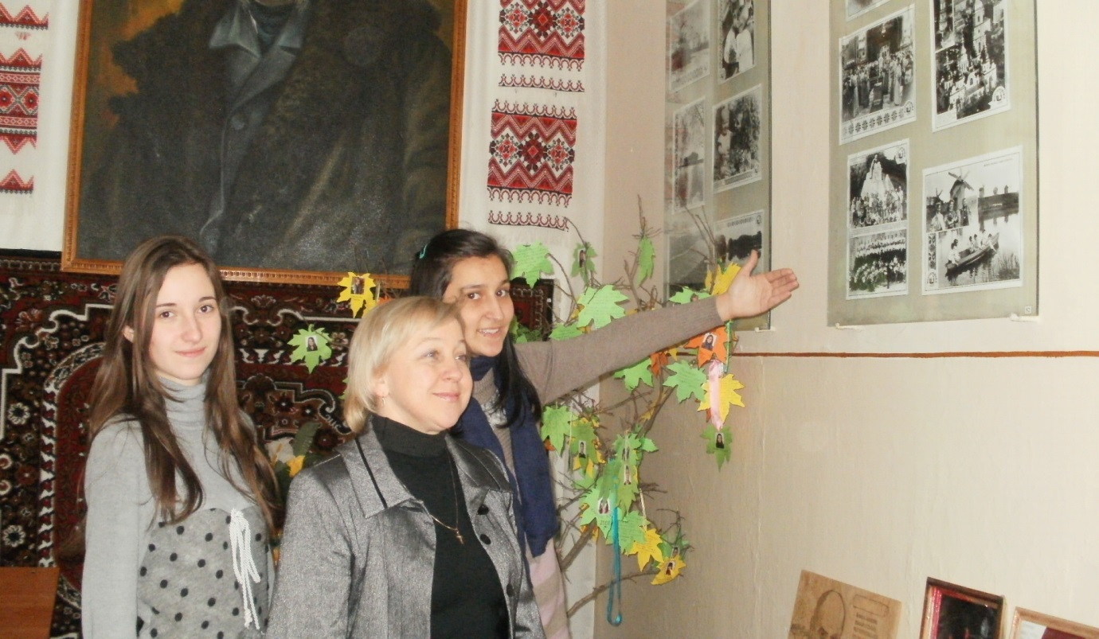

Учні Збаразької загальноосвітньої школи І – ІІІ ст.. №1 є постійними учасниками і часто переможцями Конкурсу . Мої вихованці теж неодноразово виборювали перші місця під час проведення 1,2,3 етапів Конкурсу.
Пропоную творчі доробки моїх вихованців, учнів мого класу. Разом із школярами спробували по – новому осмислити творчість Великого Кобзаря та заохотити учнів класу долучатися до вивчення літературної спадщини Т.Г.Шевченка.

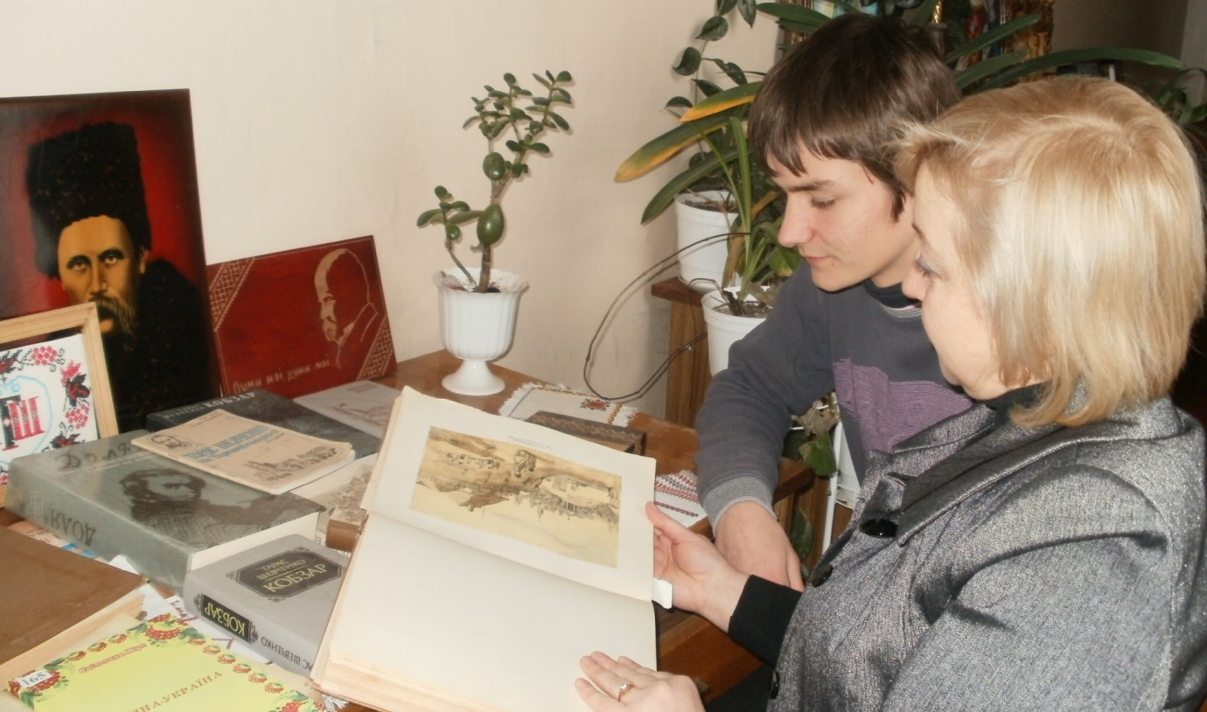

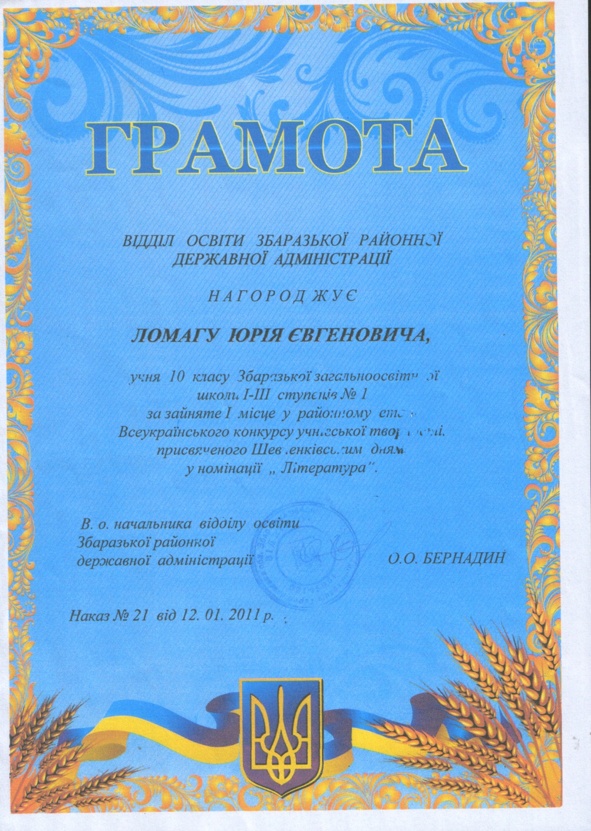

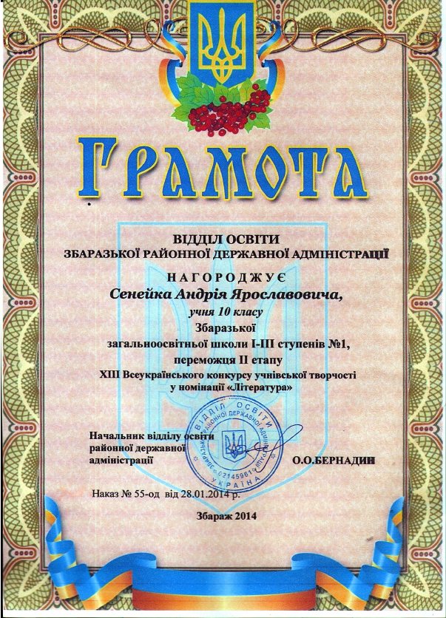
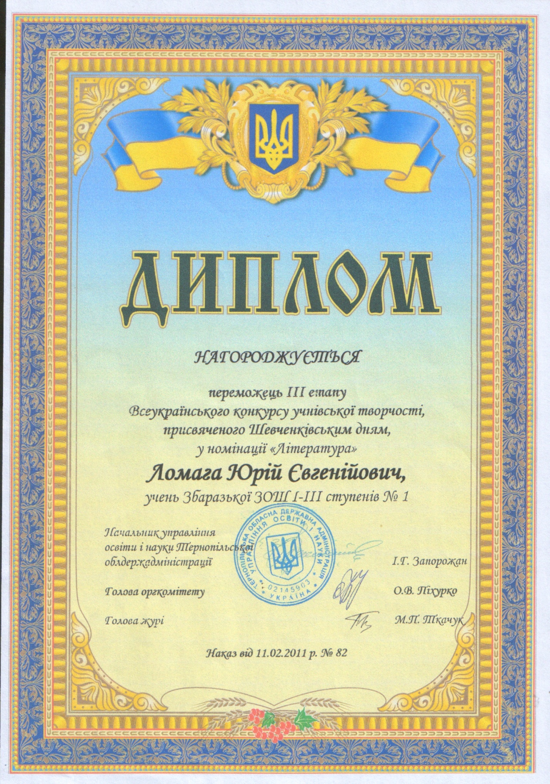

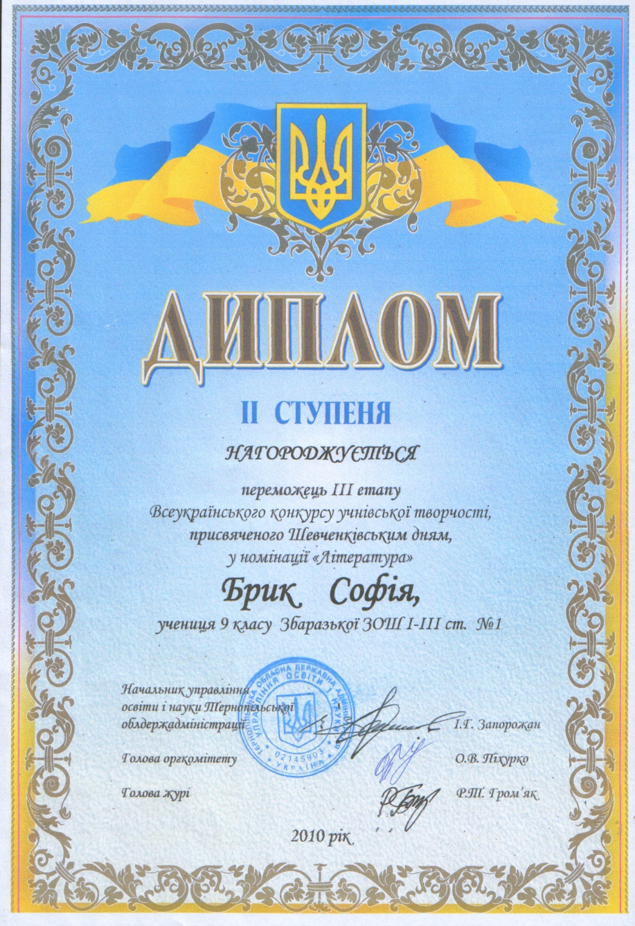

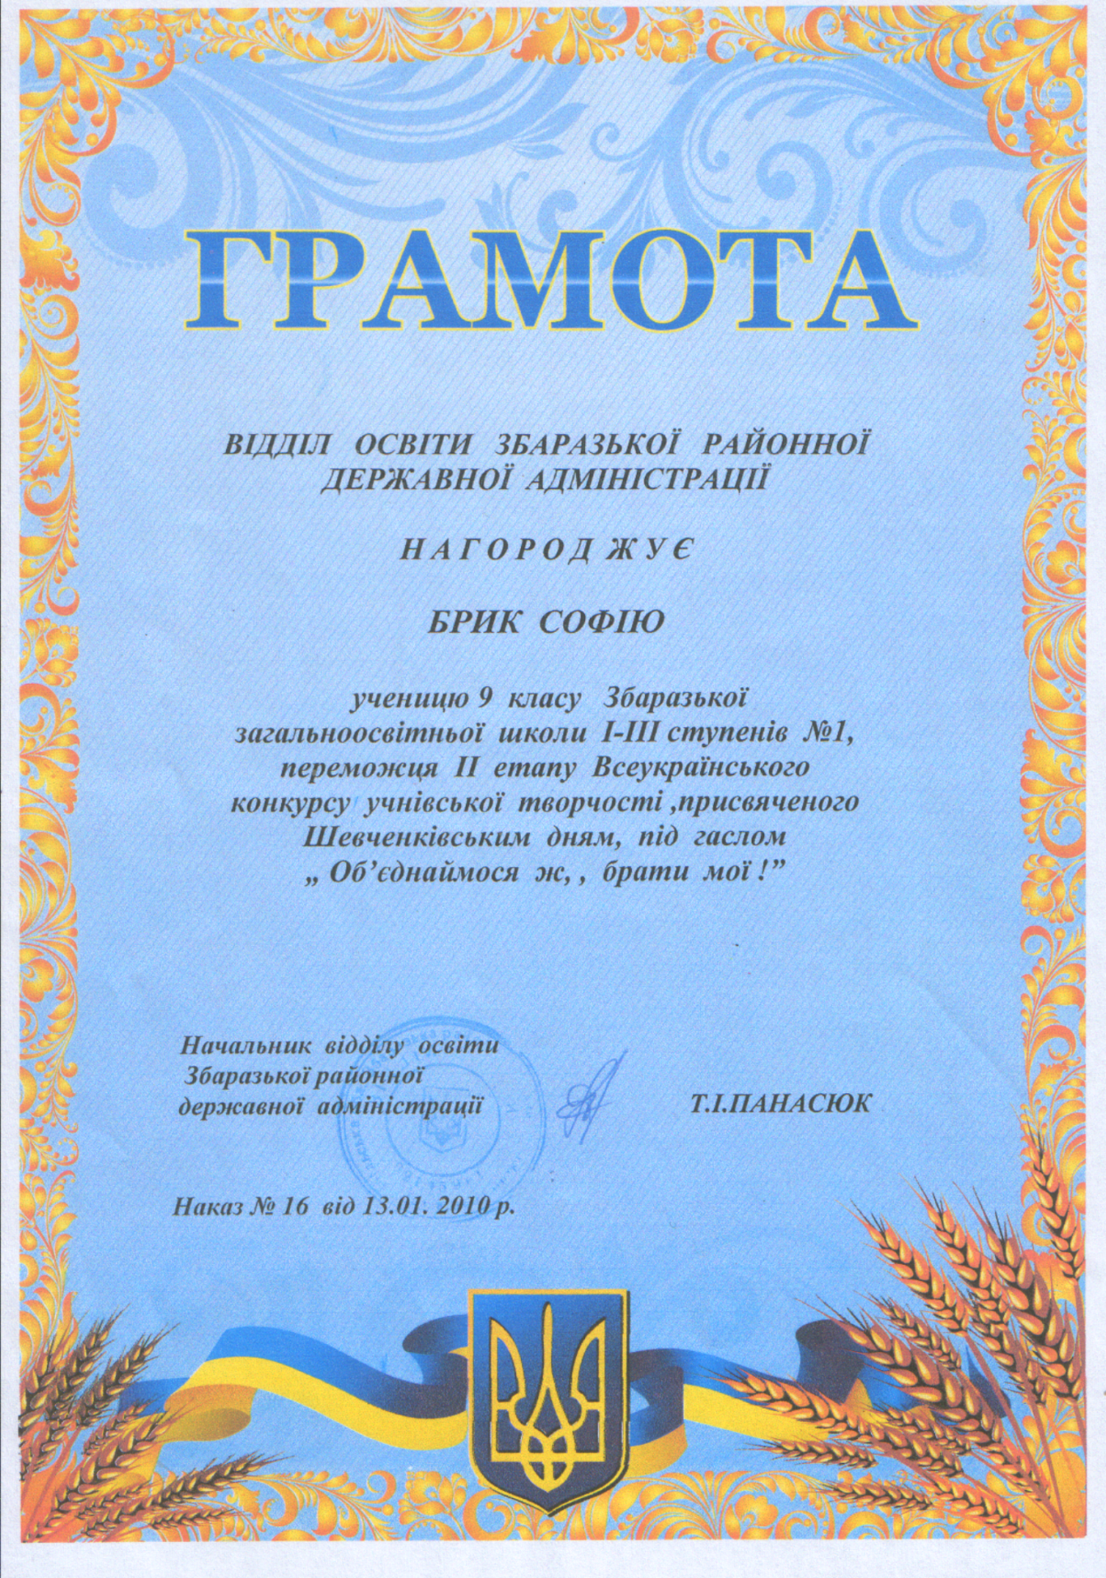

Міністерство освіти і науки України
На конкурс ,, Єднаймося ж , брати мої ! ”

У душі народу – Кобзареве слово
Робота
Ломаги Юрія Євгенійовича
учня 10 класу
Збаразької загальноосвітньої
школи І – ІІІ ст. №1,
1995 року народження.
Домашня адреса:
вул. Д. Нечая , 1
м. Збараж
Тернопільської області.
Науковий керівник:
Коник Наталія Вікторівна,
вчитель української мови
та літератури
Збаразької загальноосвітньої
школи І – ІІІ ступенів №1.

2010 рік

Життєдайна криниця Шевченкового слова. Спрагло припадаємо душею до її цілющої води, яка здатна напоїти енергією, творчістю, натхненням. Сотням тисяч людей зцілювала душу від розпачу, давала надію на кращу долю,на усвідомлення себе самодостатньою нацією.
У чому ж сила полум’яного Шевченкового слова?
Є багато шляхів, які приведуть до глибинного розуміння творів Т.Г.Шевченка.
У цьому літературному дослідженні спробую пройти трьома стежинами, які допоможуть зрозуміти твори Кобзаря через призму звукових асоціацій, через мистецьку палітру картин Марфи Тимченко.

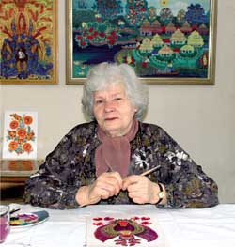

ВІДОМА ХУДОЖНИЦЯ МАРФА ТИМЧЕНКО

СТЕЖИНА ПЕРША
ШЕВЧЕНКІВСЬКІ МОТИВИ НА
ПОЛОТНАХ МАРФИ ТИМЧЕНКО

Життя кожного з нас тісно пов’язане із життям рідного краю у всіх його перипетіях. Ми є частинкою нації, тому,незважаючи на таку силу поглядів, мислимо в унісон, коли мова йде про національні цінності.
Саме мистецька еліта чутливо реагує на всі зміни у житті народу.
Постійно звертаються українські митці до народної тематики, виливаючи у творах любов до України, до прекрасних краєвидів рідної природи, захоплюючись життєствердною силою, співучістю українців.
Черпаючи силу і натхнення з багатої криниці народноїтворчості, народжуються геніальні витвори мистецтва
Вдячною донькою рідної землі можемо по праву вважати чудову художницю Марфу Тимченко. Ознайомившись із її творчістю, помітив яскравий слід, залишений після знайомства із поезією Тараса Шевченка.
Варто зазначити, що Марфі Ксенофонтівні належить важлива роль в українському мистецтві. Вона займається петриківським розписом.
У наш час не дуже багато художників досконало володіють цією технікою. Тому Марфа Тимченко, як у свій час і Шевченко, пропагує народне мистецтво, відроджує цю частинку української культури.
Не залишає нікого байдужим елегійна сценка – замальовка із селянського життя ” Дівчата на лузі гребли, а хлопці копиці клали, та й на сонце поглядали… ”
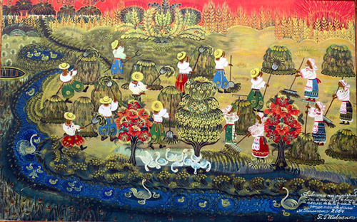

“ Дівчата налузі гребли, а хлопці копиці клали,
та й на сонце поглядали …”( Т.Г.Шевченко )

АСОЦІАТИВНА ЗАМАЛЬОВКА
Дивлюсь на картину художниці “ Дівчата на лузі гребли,
а хлопці копиці клали, та й на сонце поглядали… “ і поринаю
у світ дитинства, коли приїздив у село влітку. Допомагав
рідні, дядькові та тітці, громадити копиці з сіном.
Було все нове, незвичайне. І праця не здавалась важкою, а
величною, поважною, навіть святковою. Ті ж самі
почуття від улюбленої роботи відтворила Марфа
Тимченко – радість від праці, яка приносить задоволення.
Десь в глибинах пам’яті відроджується щемливий, до
болю знайомий запах сіна, в яскравий букет якого вплелись
ніжний аромат ромашки, гострий полину,тягучо – солодкий
лепехи.А зовсім близько чути плюскіт гусей, що з голосним
гелготанням перекрикують шурхіт грабель,вібруючий
звук вил.І річка, що лагідно омиває сінокіс, додає до палітри
ароматів свій неповторний – запах спресованого,
прогрітого сонцем мулу.
І так добре мені, такрадісно, бо я ще дитина!

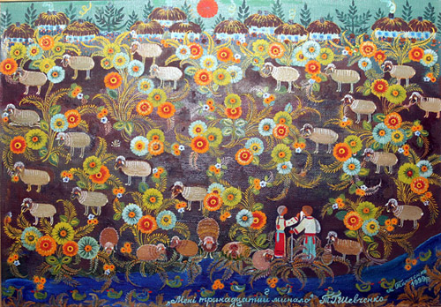
СТЕЖИНА ДРУГА
“ Мені тринадцятий минало ”
З усіх творів Т.Г.Шевченка чомусь поезія “ Мені
тринадцятий минало” постійно хвилює мою душу.
Напевно , спогади дитинства, які викарбували глибокий
слід у серці Кобзаря,не можуть залишати байдужим нікого.
Бурю звукових емоцій, психологічних асоціацій викликав
у мене цей вірш. Пропоную два діаметрально протилежних
підходи до сприйняття цієї поезії.

ФОНОЛОГІЧНА ПАЛІТРА

Хоч Тарас Григорович був художником, але його
справедливо вважають “ митцем звукового плану ”.
У цьому фонологічному дослідженні спробую
підтвердити чи спростувати цю думку.
Поезію можна поділити на кілька емоційно – змістових
частин. Переливи настрою, які так майстерно вималював
поет словом, досягають граничної чіткості і виразності
від умілого використання слова, зокрема віртуальної
оболонки – звука. Палітра звукова різноманітна.
На початку твору автор використовує “ теплі, ніжні ”
звуки, переважають м’які та напівпом’якшені приголосні,
домінує голосний [ о].

Ті ж самі відчуття передала Марфа Тимченко у своїй
картині за допомогою фарб. На полотні переважають
природні кольори: не надто яскраві, але і не бліді, щоб
передати радість життя, дитячі світлі почуття.
А потім настає зміна:
Та недовго сонце гріло,
Недовго молилось…
Пропадає легка елегійність,нагнітається тривога:
“ І хлинули сльози,тяжкі сльози…”
Відбуваються зміни у звуковому ряді: з’являються
тверді приголосні:” почорніло,помарніло” . Виправданою
є роль голосного [ е],який асоціюється з болем:
“ запекло, почервоніло …”

Але не може дитина довгий час перебувати у
пригніченому стані, навіть крихітка уваги, співчуття
змінюють настрій героя, бо прийшла дівчина:
Утерла мої сльози
І поцілувала…
Помітно збільшилась кількість звука [ і ], який передає
ніжність. Зразу ж виникає асоціація:як веселка після грози,
прийшла та дівчина, розвіяла тугу, зникло розчарування.
І знову “ неначе все на світі стало моє…”. Стало так тепло
на серці. Закінчується вірш жалем автора за минулим,
в який маленькою краплею злості виливаються “ важкі ”
слова,знову повертаються звуки [д ], [т ].
Вражає віртуальна майстерність володіти словом,
вміння максимально використати його силу. Тому ми так
легко сприймаємо твори Т.Г.Шевченка на слух, бо інтуїтивно
відчуваємо, що вони близькі нам не тільки на тематичному
рівні, але і на фонологічному теж.

СПОГАД – ВІЗІЯ

Пригадався звичайний літній вечір. Сонце повільно
котилося за обрій, і його промені тихенько залишали наше
подвір’я. Біля хати стояли жінки, час від часу поглядаючи
на нас,своїх “дітиськ”, що бігали, гралися. Щораз ловив
на собі мамин погляд. Про що думали вони,наші матері,
спостерігаючи за нами?
Колись ,напевно, зрозумію. Але вже зараз усвідомлюю,
що пройшла маленька частинка мого життя. Маленька,
але, думаю, найсолодша, найрадісніша,бо така безтурботна
Такі ж теплі сонячні спогади тихенько огортали душу
Т.Шевченка. Він тонко відчував найменші порухи у душі
тринадцятилітньої дитини.

Хоч навколо стільки біди,несправедливості, але
що може вкрасти прекрасне відчуття дитинства!
Той світ, що ховається десь в гущавині кропиви, такі
вабить загадковістю, а високе дерево, на яке не можна
лізти, так і притягує невідомим ( саме з нього буде видно
півсвіту ).
Калюжі після дощу тільки у дитинстві так весело
булькотять під ногами.
Світ дитинства. Світ спогадів, що розбурхав у душі
галерею картинок – візій.

СТЕЖИНА ТРЕТЯ
КАРТИННА ГАЛЕРЕЯ М. ТИМЧЕНКО

Коли говоримо про долю жінки, то завжди згадуємо
поему “ Катерина ”. Зрозумілим є те, що художницю
Марфу Тимченко, як жінку,глибоко схвилювала тема
трагічної долі дівчини – покритки.
Три картини. Три епізоди – спалахи, які вразили майстра
пензля,а потім переродились у магічні полотна. Так відчула
світ Шевченкового слова Марфа Тимченко.
Дивлюсь на картини, слова просяться на папір,
викликаючи нові відчуття, нову інтерпретацію прочитання
твору, коли поезія перетворюється в прозу.

ПОЕЗІЯ У ПРОЗІ

Звичайна селянська хата з гарно розмальованими
стінами, яскравими килимами, а на тлі цього затишку і
краси розгортається сумна, тяжка сімейна драма. На
долівці завмерла дівчина,схилившись в очікуванні
рішення батьків. Високо підняла руки, як лебедині крила,
ніби вимолює – вмовляє . Збоку дитина, яка нічого не
розуміє,нічим не завинила,але, сердешна, спокутуватиме
мамині гріхи.
Біль, розпач в очах батьків, але проганяють доньку,
наказуючи шукати свекруху в Московщині. А темінь за
вікном символізує те провалля, ту безвість, що чекає
вигнанців за дверима…

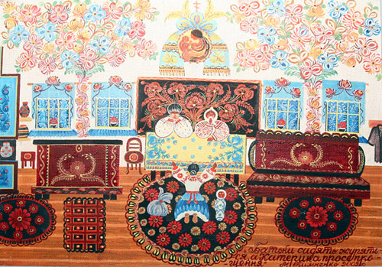

“ Батьки сидять журяться,
а Катерина просить прощення “

Мати з сином на руках іде шукати, ловити долю своєму
первісткові – чесне ім’я, повагу людську, батьківську
підтримку.
Не кожному під силу осягнути повноту горя, безнадії,
що спіткалимолоду жінку. Розкаяння за минулі вчинки,
страх перед незнайомим майбутнім, одна мізерна надія,
туга і просто безодня.
Хурделиця, пронизливий морозний вітер, колючий сніг,
темрява. Попереду нічого не видно,наче край світу.
Позаду село під покровом темряви, сиві хати, пусті двори і
вулиці. Ні краплі, ні цятки чогось теплого, надійного.
Здається, тонше і не змалюєш пензлем душевну пустоту
у серці Катерини.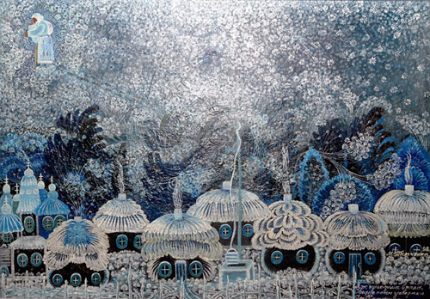

Є у Катерини мета – знайти батька дитини. Відшукати
будь-яким способом, бо іншого жінка не припускала. Бо що
тоді, що далі, як не знайде?
Знову горе: батько відцурався малого Івася. Нема ні
мізерної надії, ні мети. Кінець…
Чи прийняв Бог душу Катерини,ми не знаємо, та малому
сироті треба далі жити. Остання картина з цієї серії
є своєрідною логічною розв’язкою драматичної історії.
Образи – символи склались у своєрідну “в’язанку” слів.
АСОЦІАТИВНА В’ЯЗАНКА

ГРІХВІТЕР ХОЛОД
( незахищеність )(байдужість)

ВЕРБА НА БЕРЕЗІ СТАВУ

КАТЕРИНА НЕДОЛЯ МІСЯЦЬ
(самотність )

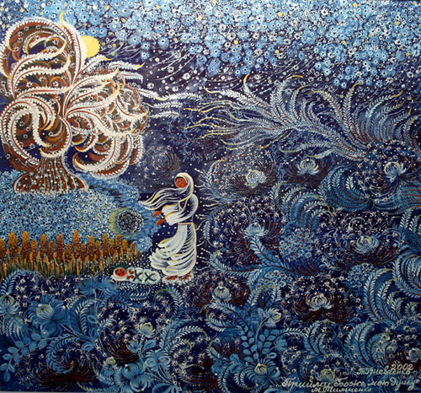
Знову повертаюсь до запитання:у чому ж сила
Шевченкового генія? У великій любові до рідного народу,
у безмірній вірі у його силу, мудрість, потугу.
Великий Кобзар завжди був одним неподільним цілим
зі своєю нацією, яку мріяв бачити величною та вільною.
СЕНКАН
НАРОД
МОГУТНІЙ, НЕЗЛАМНИЙ
НЕ СПИНИШ КАЙДАНАМИ
БО, ЯК ДНІПРО , НЕСТРИМНИЙ
УКРАЇНЦІ

